**Zasady bookcrossingu:**

1. Korzystanie z naszego bookcrossingu nic nie kosztuje i jest dobrowolne ☺
2. Uczniowie, nauczyciele, pracownicy szkoły, rodzice, dziadkowie i osoby odwiedzające szkołę mogą korzystać z półki bookcrossingowej ☺
3. Książki można czytać w szkole lub wziąć je ze sobą do domu ☺
4. Po przeczytaniu książki należy ją oddać na półkę bookcrossingową ☺
5. Z półki można zabrać jednorazowo 2 książki ☺
6. Warto przekazać informacje o naszej półce innym ludziom – zwiększy to obieg publikacji ☺

**Bookcrossing** to idea nieodpłatnego przekazywania książek poprzez pozostawianie ich w miejscach publicznych, jak również w miejscach celowo utworzonych tzw. półkach bookcrossingowych (stoliki, regały, gabloty), po to, by znalazca mógł je przeczytać i przekazać dalej.

Bookcrossing to niekonwencjonalna forma popularyzowania książki i czytelnictwa, ruchoma, wirtualna biblioteka - bez własnej siedziby, regałów, kart bibliotecznych.

Bookcrosserzy, czyli ludzie uprawiający bookcrossing, tłumaczą swoją ideę tym, że ***książki nie lubią być więzione w domu na półkach, wolą krążyć z rąk do rąk i być czytane*.**

**OGŁOSZENIE**

W Zespole Szkół w Cekowie-Kolonii rozpoczyna się niekonwencjonalna forma popularyzowania książki i czytelnictwa – bookcrossing.

W tym celu utworzona będzie tzw. półka bookcrossingowa.

Chodzi o to, by przeczytać książkę i przekazać ją dalej.

Przyświeca nam myśl:

Weź, wymień lub podaruj nam książkę i dziel się radością czytania ☺

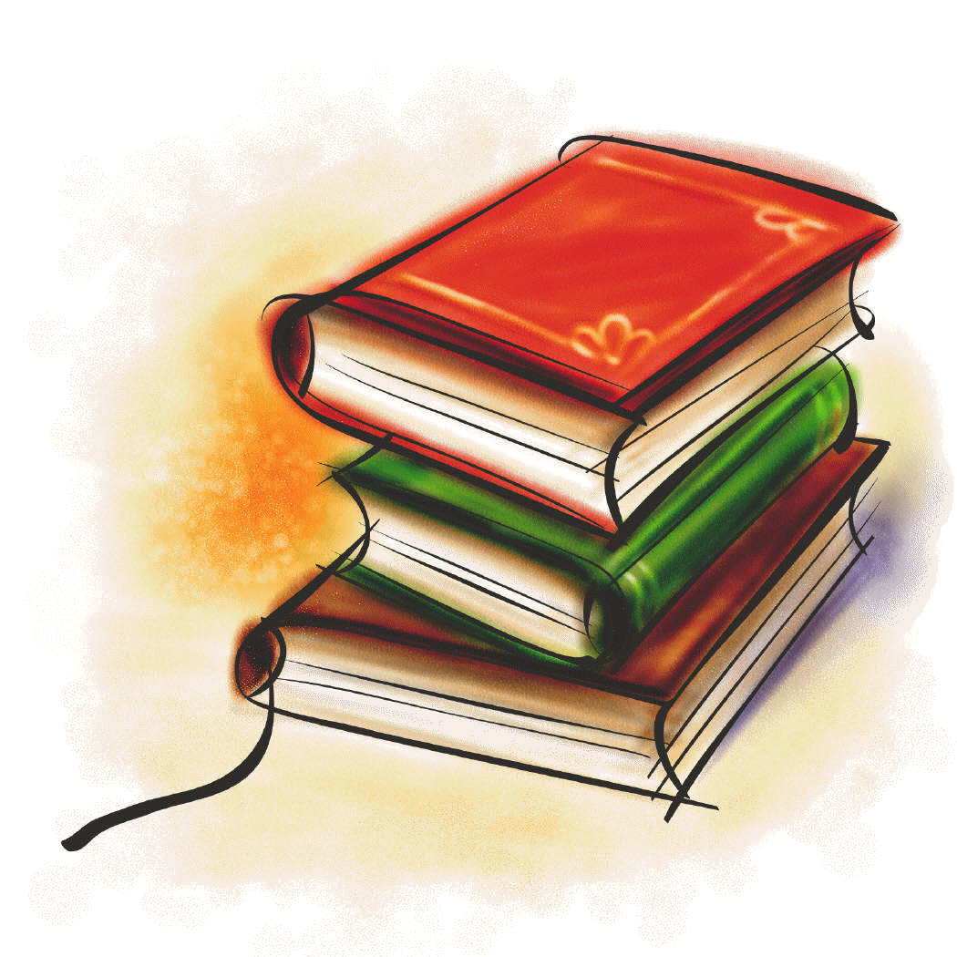Każdy może zostać bookcrosserem!

Zapraszamy!